北京大学数学学院期中试题
考试科目 高等代数I 考试时间 2016年11月16日
姓 名 学 号
一．（16分）
（1）叙述向量组线性相关, 线性无关, 向量组极大无关组的定义 ;
（2）已知向量组α₁ , ... , α _{s} 能线性表出β₁ , ... , β _{r} , 且α₁ , ... , α _{s}的秩
等于β₁ , ... , β _{r} 的秩 . 证明: β₁ , ... , β _{r}也能线性表出α₁ , ... , α_{s} .
二．（16分）计算n级行列式 D = 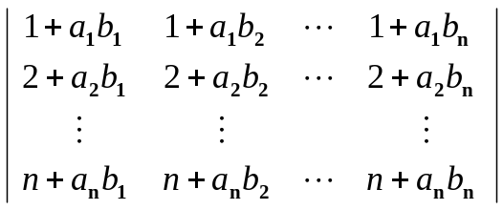.

三．（24分）设矩阵 A的列向量依次为α₁ , ... , α₅ . 已知齐次方程组A X = 0
解空间的一组基为 [ 3 1 1 0 0 ] ^{T}, [ 5 6 1 2 -1 ] ^{T}.
1) 求A的简化阶梯型矩阵J ;
2) 求A列向量组的一个极大无关组, 并用此极大无关组表出A的每个列向量;
3) 求A行空间的一组基, 并判断当a取何值时，β = [ 1 a 0 3 2a–1 ]
落在A的行空间里, 写出此时β在基底下的坐标；
4) 将A写成BC的形式，其中B是列满秩的矩阵，C是行满秩的矩阵.

四．（12分）设A =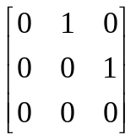∈ M ₃ (R) . 记 C( A) = { X ∈ M₃ (R) | A X = X A }.
1) 证明: 集合C( A )是线性空间M ₃ (R) 的子空间;
2) 求子空间C( A ) 的维数和一组基 .

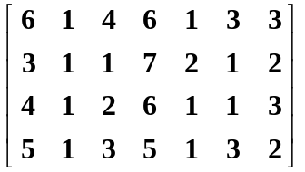

五．（24分）设α₁ , α₂ , α₃ , α₄ , β₁ , β₂ , β₃ 依次是A =

的列向量. 设 U = < α₁ , α₂ , α₃ , α₄ > , W = < β₁ , β₂ , β₃ > 是R⁴ 的子空间.
1 ) 求 U + W 与 U ∩ W 的维数与基底 ;
2) 设 γ = [ 2 3 2 2 ] ^{T}. 判断集合 ( γ + W ) ∩ U 是否非空; 若非空, 将其写为
η + V的形式, 这里η∈ R⁴ , V是R⁴ 的子空间 (写出V的一组基 ).

六．（8分） 记M_{n} (R)是由全体n级实矩阵构成的线性空间. 设W是M_{n} (R)的
线性子空间, 且 dimW ≥ n²–n + 1 . 证明: W至少包含一个满秩的矩阵.

